ВАЛЮТНЕ РЕГУЛЮВАННЯ ТА КОНТРОЛЬ
1основа валютного регулювання і контролю. Валютна та курсова політика НБУ
Валютна політика – це сукупність заходів у сфері економічних відносин відповідно до поточних і стратегічних цілей економічної політики держави.
Напрями і форми валютної політики визначаються становищем країни у світовому господарстві, а також завданнями, що ставляться перед національною економікою. Валютна політика спрямована на забезпечення стабільності курсу національної грошової одиниці, сприяння через курс валюти залученню іноземних інвестицій в економіку, регулювання зовнішніх платіжних відносин з іншими країнами, забезпечення збалансування зовнішніх платежів і накопичення централізованих валютних резервів.
Складовими елементами валютної політики є:
- валютне регулювання;
- валютний контроль;
- міжнародне валютне співробітництво та участь у міжнародних валютно-фінансових організаціях.
Основною метою валютної політики Національного банку України як складника його монетарної політики є стабілізація курсу національної грошової одиниці та збалансованість платіжного балансу країни.
Валютний курс – ціна грошової одиниці однієї країни, виражена у грошовій одиниці іншої країни.
Зростання курсу означає ослаблення національної валюти (девальвацію), а його зниження – зміцнення національної валюти (ревальвацію). Визначаючи курс національної грошової одиниці щодо іноземної валюти і говорячи про зростання курсу, слід розуміти, що і такому випадку для купівлі одиниці іноземної валюти потрібно витратити більшу кількість національних грошей.
Зростання курсу, зрозуміло, свідчить про зниження цінності національних грошей. І навпаки, зниження курсу свідчить про підвищення цінності національ-них грошей.
На динаміку валютного курсу впливають різноманітні внутрішньо- та зовнішньоекономічні фактори, що можуть призвести до його значних коливань.
Узагальненою характеристикою державного підходу до національної валюти є резким валютного курсу, що практикується органами грошово-кредитного регулювання економіки (табл. 7.1).
Золотовалютні резерви відображаються в балансі центрального банку. Джерела формування золотовалютних резервів наведено на рис. 7.2.
Таблиця 7.1
Режими валютних курсів
Режим валютного курсу | Характеристика | Примітки
Вільно плаваючий | Повна свобода для ринкових сил | Теоретично можливий, однак на практиці в довгостроковому плані застосовується рідко. Як правило, центральний банк намагається проводити інтервенції
Керований плаваючий | Центральний банк проводить інтервенції, але тільки з метою підтримки рівноваги | Часто застосовується. Проблема полягає в тім, що центральний банк може не знати, чи є зміна курсу короткостроковим коливан-ням, чи довгостроковою тенденцією
«Повзуча прив’язка» («crawling peg») | Центральний банк проводить інтервенції для досягнення певних цілей у сфері контрольованого коригування курсу | Використовується досить часто, але дає позитивний результат тільки тоді, коли дії ринку відповідають прогнозам централь-ного банку щодо динаміки руху валютного курсу
Фіксований курс у рамках валютного коридору | Можливі коливання в рамках допустимих меж. Центральний банк прово-дить інтервенції для того, щоб не дати змоги курсові вийти за встановлені межі | Застосовується в Європейській валютній системі: валютний курс міг коливатися в межах від 2,5 до 15%. Якщо курс наближа-ється до верхньої або нижньої межі, то перед центральним банком постають такі самі можливості й проблеми, як у системі фіксованого курсу
Фіксований курс із можливими відхиленнями | Фіксується (в разі потреби за участю центрального банку) на довгостроковий термін із урахуванням можливості незначних відхилень, але може значно змінитися, якщо порушується рівновага або спостерігається значний вплив на курс з боку ринку | Характерний для Бреттон-Вудської валют-ної системи (допустимі межі коливання становили 1% в будь-який бік від установ-леного паритету відносно долара). Широко використовувався в 1945-1972 pp., коли МВФ повинен був визначати випадки фун-даментального відхилення від рівноваги. Якщо курс вчасно не коригується, то для проведення інтервенцій такий режим може бути надто дорогим
Курс, фіксований центральним банком | Жорсткіший порівняно з фіксованим курсом з можливими відхиленнями | Метою є фіксація на невизначений термін, проте вона не гарантована: валютний курс може змінюватися без попереднього обу-мовлення. В іншому випадку буде потрібно проводити значні інтервенції. Сьогодні практично не застосовується Фіксація на довгостроковий період використовувалася тоді коли капітал був об’єктом контролю і не був надто рухомим (англійський та ірландський фунти до 1979 р.)
Курс, фіксований валютною радою, або золотий стандарт | Грошова маса (готівка плюс кошти на рахунках у банках) має бути повністю покрита іноземною валютою (або золотом) за фіксованим курсом | Жорстка дисципліна, що забезпечує конвертованість грошової маси за фіксованим курсом, який відповідно через арбітраж наближається до ринкового значення курсу. Одначе запро-вадження такого курсу може впливати на економіку, наприклад на банки, виробництво або ціни, що може зумовити політичний тиск, направлений на зміну курсу або на повну відмову від системи валютної ради
Єдина валюта | Відмова від національної незалежної валюти та введення нової єдиної валюти для групи країн | При цьому може виникнути питання, чи грошово-кредитна політика країни буде частково незалежною, чи повністю підпадає під вплив інших країн. У січні 1999 р. вве-дено єдину європейську валюту – євро. Політика передбачає прийняття спільних рішень у сфері грошово-кредитного регулювання

2. Класифікація і характеристика методів валютного регулювання та методи управління ними
Валютне регулювання – це сукупність нормативних документів, уста-новлених органами валютного регулювання у законодавчому чи адміністра-тивному порядку, які спрямовані на регулювання потоків капіталу в країну і за її межі, а також валютних операцій, що здійснюються в межах держави, з метою підтримання стабільності курсу національної грошової одиниці, достатнього рівня валютних резервів і збалансованості міжнародних платежів.
Отже, валютне регулювання являє собою систему регламентаційних заходів держави у сфері міжнародних розрахунків і порядку проведення валютних операцій.
Метою валютного регулювання є підтримка економічної стабільності й утворення надійного фундаменту для розвитку міжнародних економічних відносин шляхом впливу на валютний курс і на валютно-обмінні операції.
Суб’єктами валютного регулювання і контролю виступають усі без винятку учасники валютних операцій:
- центральний банк;
- уряд країни;
- уповноважені банки;
- юридичні особи – резиденти і нерезиденти;
- фізичні особи – резиденти і нерезиденти.
Відповідно до ст. 11 декрету Кабінету Міністрів «Про систему валютного регулювання і валютного контролю» Національний банк України у сфері валютного регулювання:
- здійснює валютну політику виходячи з принципів загальної економічної політики України;
- складає разом із Кабінетом Міністрів України платіжний баланс України;
- контролює дотримання затвердженого Верховною Радою України ліміту зовнішнього державного боргу України;
- визначає у разі необхідності ліміти заборгованості в іноземній валюті уповноважених банків нерезидентам;
- видає у межах своїх повноважень обов'язкові до виконання нормативні акти щодо здійснення операцій на валютному ринку України;
- нагромаджує, зберігає і використовує резерви валютних цінностей для здійснення державної валютної політики;о видає ліцензії на здійснення валютних операцій та приймає рішення про їх скасування;
- встановлює способи визначення і використання валютних (обмінних) курсів іноземних валют, виражених у валюті України, курсів валютних цінностей, виражених в іноземній валюті або розрахункових (клірингових) одиницях;
- встановлює за погодженням із Міністерством статистики України єдині форми обліку, звітності та документації про валютні операції, порядок контролю за їх достовірністю і своєчасним поданням;
- забезпечує публікацію банківських звітів про власні операції та операції уповноважених банків.
Основними методами валютного регулювання, якими користуються центральні банки, є:
- валютні інтервенції;
- девізна валютна політика, девальвація та ревальвація валют;
- дисконтна (облікова) політика;
- управління валютними резервами (диверсифікація);
- валютні обмеження.
Валютна інтервенція – це пряме втручання центрального банку країни у функціонування валютного ринку через купівлю-продаж іноземної валюти з метою впливу на курс національної грошової одиниці.
Відповідно до ст. 44 Закону України «Про Національний банк України» НБУ діє як уповноважена державна установа в застосуванні законодавства України про валютне регулювання і валютний контроль, і до його компетенції у сфері валютного регулювання та контролю належать:
- видача нормативно-правових актів щодо ведення валютних операцій;
- видавання і відкликання ліцензій, здійснення контролю, зокрема провадженням планових і позапланових перевірок, за діяльністю банків, юридичних і фізичних осіб (резидентів і нерезидентів), які отримали ліцензію Національного банку на здійснення валютних операцій, в частині дотримання ними валютного законодавства;
- встановлення лімітів відкритої валютної позиції для банків та інших установ, що купують і продають іноземну валюту;
- застосовування заходів відповідальності до банків, юридичних і фізичних осіб (резидентів і нерезидентів) за порушення правил валютного регулювання і валютного контролю.
Девізна валютна політика – політика регулювання валютного курсу купівлею і продажем іноземної валюти.
Центральний банк здійснює девізну валютну політику на підставі регулювання курсу національної грошової одиниці до іноземних валют купівлею та продажем іноземної валюти на фінансових ринках.
Девальвація – офіційне зниження курсу національної грошової одиниці відносно іноземних валют або міжнародних розрахункових одиниць.
Девальвація може відбутися стихійно або проводитися цілеспрямовано як елемент валютної політики держави з метою впливу на розвиток економіки, передовсім, на розвиток зовнішньоекономічних відносин через підвищення конкурентоспроможності товарів національного виробника та поліпшення стану платіжного балансу.
Ревальвація – офіційне підвищення курсу національної грошової одиниці відносно іноземних валют або міжнародних розрахункових одиниць. Ревальвація вигідна для імпортерів і кредиторів, проте не вигідна для експортерів.
Ревальвація і девальвація є досить жорсткими засобами державного втручання у сферу валютних відносин.
Дисконтна політика є традиційним інструментом центрального банку для регулювання валютного курсу та збереження валютних резервів. Змінюючи розмір облікової ставки, центральний банк здійснює певний вплив на приплив чи відплив капіталів, а отже і на валютний курс. Підвищення ставки сприяє підтриманню курсу, оскільки стимулює попит на валюту, а її зниження призводить до послаблення валюти.
Валютні резерви – це запаси резервних активів, що перебувають на рахунках у центральному банку та в банках за кордоном і використовуються для сплати боргових зобов’язань, а також, у разі необхідності, для проведення валютних інтервенцій з метою регулювання курсу національної грошової одиниці.
Офіційні валютні резерви складаються із: золота; іноземних валют у вигляді банкнот і монет або коштів на рахунках за кордоном; спеціальних прав запозичення (СПЗ); цінних паперів (окрім акцій), що оплачуються в іноземній валюті; із внеску країни до капіталу МВФ, тобто її квоти; будь-яких інших міжнародно визнаних резервних активів за умови забезпечення їх надійності та ліквідності.
Валютні обмеження – сукупність заходів і нормативних правил, установлених у законодавчому чи адміністративному порядку та спрямованих на досягнення рівноваги у платіжному балансі, підтримання стабільності курсу національних грошової одиниці або досягнення інших цілей.
Валютний контроль – це забезпечення дотримання резидентами та нерезидентами валютного законодавства.
Одним із головних завдань державного валютного регулювання є управління золотовалютними резервами.
Золотовалютні резерви – резерви країни, що включають в себе активи, визнані світовим співтовариством як міжнародні та призначені для міжнародних розрахунків.
Сучасні золотовалютні резерви складаються з чотирьох основних компонентів: золотого запасу; вільно конвертованої валюти; резервної позиції; спеціальних прав запозичення.
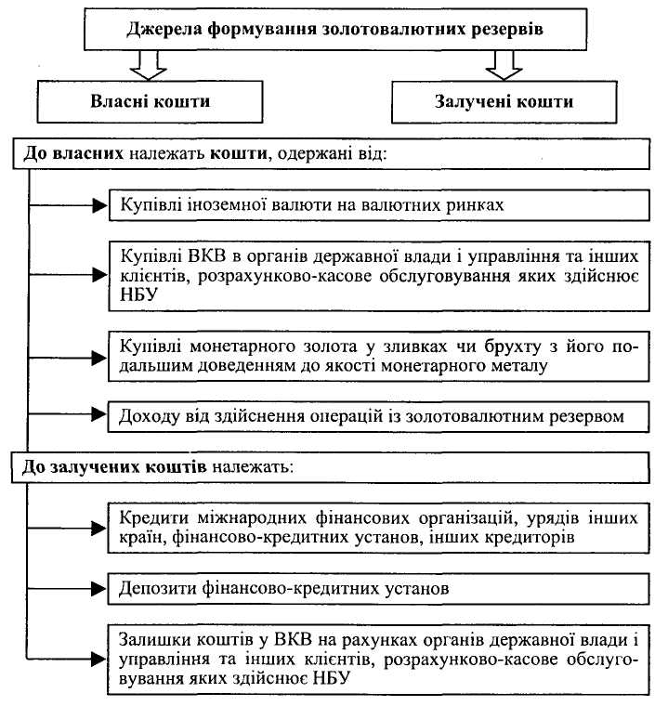
Рис. 7.2. Джерела формування офіційних золотовалютних резервів

Управління валютними резервами передбачає формування їх оптимальної структури та раціональне розміщення активів країни за кордоном, зокрема через визначення строкової структури валютних резервів і валютного кошика (рис. 7.3).
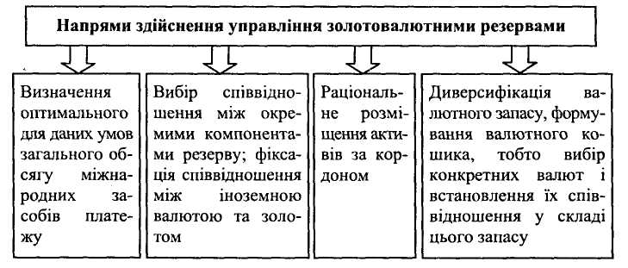
Рис. 7.3. Напрями здійснення управління золотовалютними резервами
За ознакою часу валютні резерви поділяються на такі види:
- короткострокові (до 3 місяців);
- середньострокові (від 3 місяців до 3 років);
- довгострокові (від 3 до 6 років).
Визначення строкової структури офіційних валютних резервів централь-ного банку залежить від ситуації в економіці країни. За умов стабільного розвит-ку економіки можна надавати перевагу прибутковішій та ризикованішій строко-вій структурі резервів, і навпаки – в період економічної нестабільності варто формувати менш прибуткову та менш ризиковану структуру офіційних резервів.
У більшості випадків ліквідні короткострокові активи у структурі валют-них резервів становлять близько половини сукупного обсягу резервів у розвине-них країнах (для таких країн характерними є значні обсяги офіційних валютних резервів за низької інтервенційної активності) і досягають майже 100% у країнах із перехідною економікою (це пов’язано з нестійкістю економіки зазначених країн і необхідністю частого застосування валютних інтервенцій, обсяги яких спрогнозувати важко).
У виборі якісного складу валютних резервів (кошика резервів) центральні банки в першу чергу враховують цілі використання резервів. У разі, коли валютні резерви в основному призначені для проведення валютних інтервенцій, валютний кошик є мінімально диверсифікованим, а найбільшу його частку мають іноземні валюти, що традиційно використовуються у валютних інтервенціях. Якщо ж основним призначенням валютних резервів є врегулювання зовнішніх платежів, то валютний кошик є більш диверсифікованим і його структура залежить від валют, у яких повинні здійснюватися очікувані платежі.
Оцінюючи інструментарій управління валютними резервами, централь-ний банк керується такими основними критеріями: ліквідність; рентабельність; наявність державних гарантій.
Центральні банки при розміщенні валютних резервів зазвичай використо-вують такі форми:
- розміщення валютних коштів на депозитах у закордонних банках;
- здійснення валютообмінних операцій;
- розміщення вільних валютних коштів у цінні папери.
Вибір стратегічних напрямків управління валютними резервами залежить від конкретної економічної ситуації та низки факторів: напрямів грошово-кредитної політики, рівня інфляції, стану державної заборгованості тощо.
Державна скарбниця Національного банку України є окремим структур-ним підрозділом центрального апарату Національного банку України. Призна-чення її – створювати і зберігати запаси дорогоцінних металів та інших коштов-ностей, проводити з ними відповідні операції з метою забезпечення нагромаджен-ня золотовалютних резервів, які зараховуються на баланс Національного банку України.
Державна скарбниця діє на підставі Положення про Державну скарбницю Національного банку України від 20 червня 1994 p., має окремий баланс, що є складовою балансу Національного банку України. Свою діяльність Державна скарбниця провадить за рахунок кошторису Національного банку України.
Основними функціями та завданнями Державної скарбниці є:
- накопичення, облік і зберігання резервних запасів коштовних металів і каміння, інших коштовностей з метою забезпечення нагромадження золотовалютних резервів України і забезпечення державної таємниці про їхні запаси;
- купівля і продаж (монетарних) коштовних металів і каміння та виробів із них, інших коштовностей як на території України, так і за її межами за рішенням Національного банку України;
- здійснення за рішенням Правління Національного банку України операцій щодо розміщення коштовних металів на рахунки і вклади в іноземних банках та проведення інших операцій з коштовними металами відповідно до міжнародної банківської практики;
- підготовка пропозицій Національному банку України про надання комерційним банкам ліцензій на здійснення операцій з коштовними металами та камінням;
- у межах виділених Національним банком України коштів здійснення розра-хунків із підприємствами, установами, організаціями за придбані або реалізовані коштовні метали, каміння тощо;
- передача заводам для афінажу і перероблення брухту коштовних металів і забез-печення повернення до Державної скарбниці зливків цих металів після афінажу;
- розроблення проектів закупівельних і відпускних цін на коштовні метали та каміння.
3. Регулювання НБУ поточних валютних операцій
Валютними операціями називають певні банківські й фінансові операції, пов’язані з переходом права власності на валютні цінності. До валютних операцій належать:
- використання валютних цінностей як засобу платежу;
- вивезення, ввезення, пересилання й переказування валютних цінностей;
- отримання і надання кредитів;
- нарахування відсотків, дивідендів;
- залучення інвестицій;
- придбання цінних паперів;
- інші операції, здійснення яких відбувається тільки за умови отримання відповід-них ліцензій чи дозволу НБУ.
Відповідно до світової практики операції з іноземною валютою та цінними паперами в іноземній валюті поділяються на: поточні валютні операції; операції, пов’язані з рухом капіталу. Поточні валютні операції, своєю чергою, поділяються на: торговельні; неторговельні.
Відповідно до законодавства України до поточних торговельних валютних операцій в Україні належать:
- розрахунки між юридичними особами-резидентами і юридичними особами-нерезидентами під час здійснення зовнішньоекономічної діяльності, зокрема кредитування експортно-імпортних операцій на термін не більше 90 днів;
- розрахунки в межах торговельного обороту, що здійснюються на території України в іноземній валюті за наявності індивідуальної ліцензії НБУ чи у грошовій одиниці України за умови, що хоча б однією зі сторін є нерезидент;
- операції на міжбанківському валютному ринку України;
оплата фізичними особами товарів (робіт, послуг) із використанням пластикових карток і чеків та ін.
Поточні неторговельні валютні операції – операції, не пов’язані з комер-ційною діяльністю підприємств, організацій, громадян, експортом та імпортом товарів (послуг), а також рухом капіталу.
Ці операції здійснюються уповноваженими банками як для фізичних осіб-резидентів і нерезидентів, так і для юридичних осіб-резидентів і нерезидентів.
До основних поточних неторговельних операцій належать:
- операції з обміну іноземної валюти;
- виплата фізичним особам готівкової іноземної валюти;
- переказ коштів в іноземній валюті за межі України неторговельного характеру;
- операції з відкриття й ведення рахунків в іноземній валюті фізичних осіб та ін.
Основними напрямками валютного регулювання і контролю поточних валютних операцій є:
- визначення відповідності валютних операцій, що здійснюються резидентами і – нерезидентами, чинному законодавству, а також наявність необхідних для них ліцензій і дозволів;
- перевірка виконання резидентами зобов’язань в іноземній валюті перед державою, а також зобов’язань щодо продажу іноземної валюти на внутрішньому ринку України;
- перевірка обґрунтованості здійснення платежів в іноземній валюті;
- перевірка повноти та об’єктивності обліку й звітності за валютними операціями, а також за операціями нерезидентів у національній валюті України.

4. Регулювання НБУ операцій, пов’язаних із рухом капіталу
За відсутності відповідного закону Національний банк України своїми нормативними актами встановив, що до валютних операцій, пов'язаних із рухом капіталу, належать:
- здійснення прямих інвестицій у вигляді валютних цінностей нерезиден-тами в Україну або резидентами за кордон, включаючи участь в акціонерному капіталі, реінвестування доходів, інші форми довгострокового (на термін понад 1 рік) і короткострокового (на термін не більше 1 року) вкладення капіталу, пов’язані з набуттям контролю над підприємствами чи компаніями або придбан-
ня права власності на будівлі, споруди, природні ресурси та інше нерухоме майно;
- здійснення портфельних інвестицій нерезидентами в Україну або резидентами за кордон;
- розміщення резидентами валютних цінностей на рахунках і вкладах за межами України;
- одержання резидентами фінансових кредитів од іноземних міжнародних фінансових організацій та інших кредиторів.
Враховуючи таку класифікацію операцій, пов’язаних із рухом капіталу, загалом їх валютне регулювання можна розмежувати на регулювання експорту та імпорту капіталу (приплив капіталу з-за кордону). В Україні більшість операцій, пов’язаних із рухом капіталу, підпадає під режим валютного контролю, розповсюдженими формами якого в нашій країні є ліцензування та реєстрація (табл. 7.2).
Національний банк здійснює реєстрацію всіх кредитів в іноземній валюті, що їх резиденти отримують від нерезидентів, і видає резидентам реєстраційні свідоцтва встановленої форми. При цьому резидент-позичальник повинен отримати реєстраційне свідоцтво після підписання кредитної угоди з банком-кредитором, але до фактичного отримання коштів за кредитом. Такий порядок передбачає отримання інвестором конкретного документа – реєстраційного свідоцтва, що є своєрідним офіційним підтвердженням правомірності надання іноземного кредиту.
Таблиця 7.2
Форми валютного контролю за операціями, пов’язаними з рухом капіталу, що застосовуються в Україні
Вид валютної операції | Форма контролю
Контроль за імпортом капіталу
Інвестиції нерезидентів в Україну | -
Кредитування нерезидентами резидентів в іноземній валюті | Реєстрація кредитів Національним банком
Контроль за експортом капіталу
Інвестиції резидентів за кордоном | Разові індивідуальні ліцензії НБУ
Відкриття резидентами рахунків за кордоном | Індивідуальні ліцензії НБУ
Отже, в нашій державі діє досить ліберальний і сприятливий (під кутом зору валютного регулювання) клімат щодо залучення іноземних інвестицій та кредитів в економіку України.
Регулювання експорту капіталу здійснюється в нашій державі найбільш жорсткими правилами. Українські інвестиції в економіку інших країн підпадають під режим валютного контролю і допускаються на основі індивідуальної ліцензії Національного банку України, отримання якої регулюється Інструкцією про порядок видачі індивідуальних ліцензій на здійснення інвестицій за кордон, затвердженою постановою Правління НБУ від 16.03.1999 р. № 122.

